**20240403| 小三班**



Daily life



**「来园情况」**

1.今日星期三，共有18人来园，3位小朋友请假。

****2.现在孩子来园基本上都能主动插卡，自己把水杯放下来并绕好水杯带，真的是越来越能干了呢！

3.孩子们来园做好准备工作后，能主动选择自己喜欢的区域进行游戏计划，棒棒的！

**「日常生活观察」**

**今日食谱：**

早点：鲜牛奶、多样饼干、腰果

午餐：排骨焖饭、双笋炖鹅汤

下午点心：青团、奶酪帮

水果：圣女果、橙子

|  |  |  |  |  |  |  |  |  |
| --- | --- | --- | --- | --- | --- | --- | --- | --- |
| **序号** | **姓名** | **入园情绪** | **早点** | **午餐** | | | **午睡** | **午点** |
| **饭** | **菜** | **汤** |
| 1 | 杨奕 | 请假 |  |  |  |  |  |  |
| 2 | 邹枔安 | √ | √ | √ |  | √ | √ | √ |
| 3 | 谈嘉洛 | √ | √ | ⭕ |  | ⭕ | √ | √ |
| 4 | 穆紫琪 | √ | √ | √ |  | √ | √ | √ |
| 5 | 孔奕昕 | √ | √ | √ |  | √ | √ | √ |
| 6 | 郭宸希 | √ | √ | √ |  | ⭕ | √ | √ |
| 7 | 奚子甯 | √ | √ | √ |  | √ | √ | √ |
| 8 | 吴优 | √ | √ | √ |  | √ | √ | √ |
| 9 | 郑袁一 | √ | √ | √ |  | √ | √ | √ |
| 10 | 刘宸硕 | √ | √ | √ |  | ⭕ | √ | √ |
| 11 | 黄赫然 | √ | √ | √ |  | √ | √ | √ |
| 12 | 高嘉豪 | 请假 |  |  |  |  |  |  |
| 13 | 袁宇恩 | √ | √ | √ |  | √ | √ | √ |
| 14 | 李锦熙 | √ | √ | √ |  | √ | √ | √ |
| 15 | 范景铭 | √ | √ | √ |  | √ | √ | √ |
| 16 | 王元熙 | √ | √ | √ |  | √ | √ | √ |
| 17 | 张慕礼 | √ | √ | √ |  | √ | √ | √ |
| 18 | 滕梓皓 | 请假 |  |  |  |  |  |  |
| 19 | 晁嘉佐 | √ | √ | √ |  | √ | √ | √ |
| 20 | 邵芃宇 | √ | √ | √ |  | √ | √ | √ |
| 21 | 李显一 | √ | √ | √ |  | √ | √ | √ |

**备注：“**√”表示很好；“⭕”慢、晚，有待提高；“**S”剩一点**

**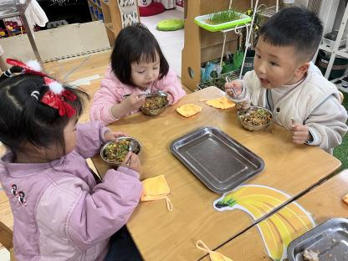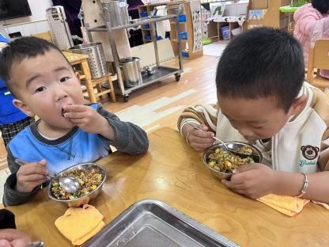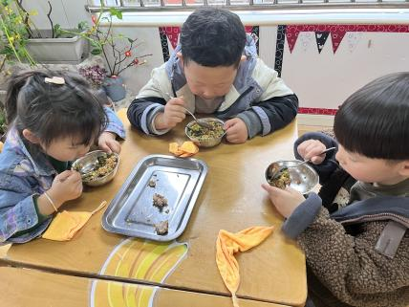**

**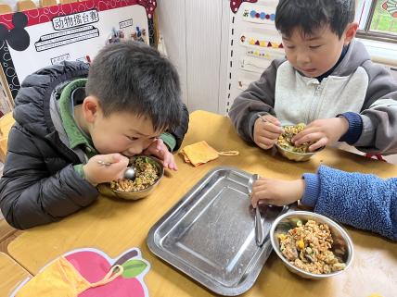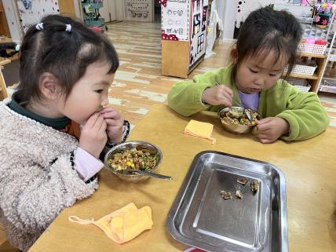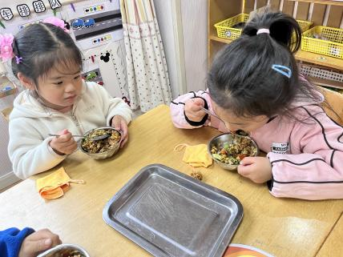**

**「集体活动**—数学**：蝴蝶找花」**

这是一节物与物的匹配活动。通过创设蝴蝶找花的情境引导幼儿先手口一致地点数数量为1-5的花，然后根据花的数量与相同数量的蝴蝶进行匹配。

之前的活动中，我班幼儿已进行过多次点数练习，也进行过物物匹配和物点匹配，为此，本次活动难度不是很大。我班大部分幼儿能手口一致地点数5以内的数量，并能根据实物的数量匹配对应数量的点卡。但是在匹配的过程中，还是有部分幼儿不能正确点数实物数量，存在漏数或不能说出总数的现象，导致匹配错误。

**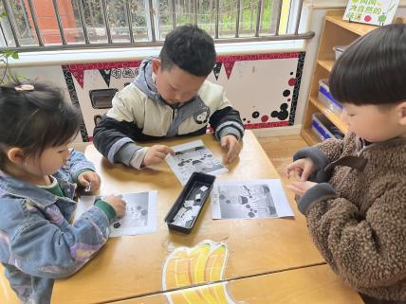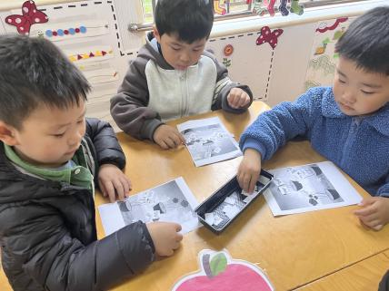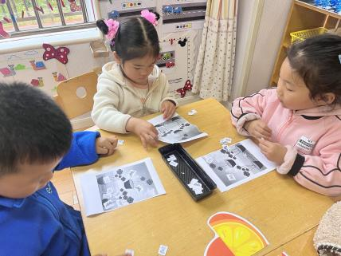**

**「户外活动」**

今天天气非常好，我们来到了孩子们最喜欢的户外区域“滑滑梯”玩耍，孩子们你追我赶，有的孩子你追我赶，有的飞快上到滑梯上然后开心的滑下来，还有的在滑梯下面玩买冰淇淋的游戏！

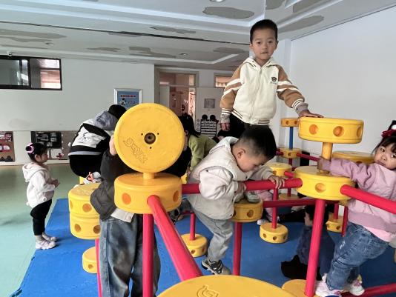

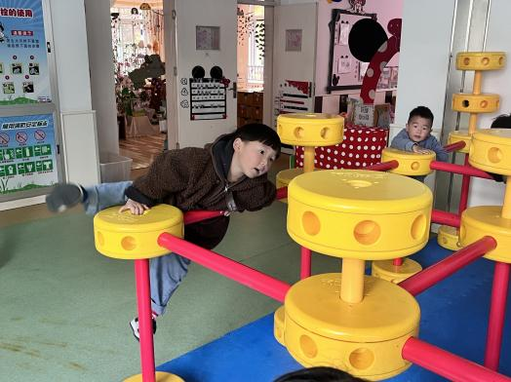

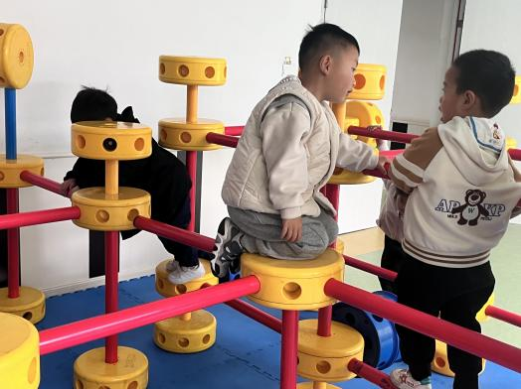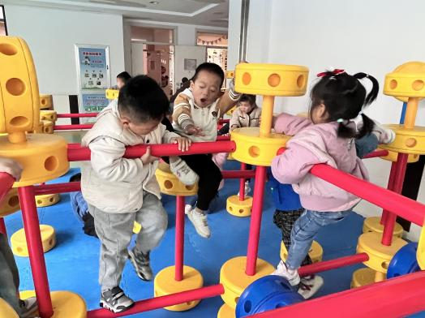

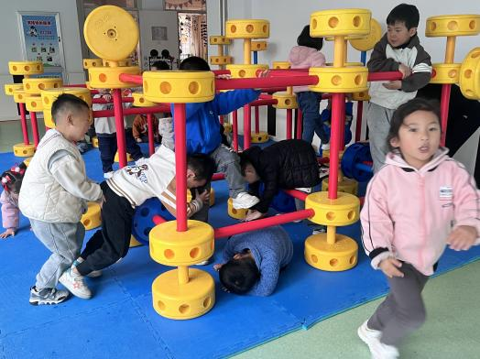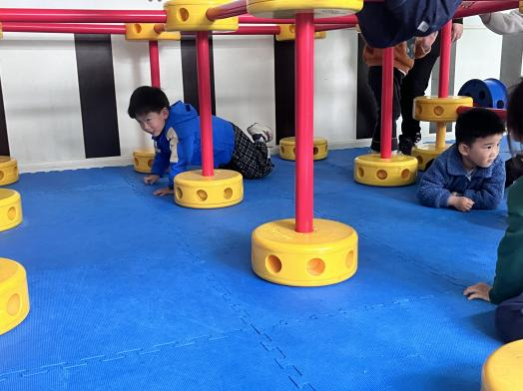

**「区域游戏」**

|  |  |  |
| --- | --- | --- |
| C:/Users/lulu/OneDrive/桌面/4.3/IMG_3554.JPGIMG_3554  C:/Users/lulu/OneDrive/桌面/4.3/IMG_3557(1).JPGIMG_3557(1) | C:/Users/lulu/OneDrive/桌面/4.3/IMG_3555(1).JPGIMG_3555(1)C:/Users/lulu/OneDrive/桌面/4.3/IMG_3559(2).JPGIMG_3559(2) | C:/Users/lulu/OneDrive/桌面/4.3/IMG_3556(1).JPGIMG_3556(1)  C:/Users/lulu/OneDrive/桌面/4.3/IMG_3558(2).JPGIMG_3558(2) |

**「请你关注」**

|  |
| --- |
| ★ 1.今天周五不开展延时班活动，请大家及时通知接孩子的家长3:30左右在门口接孩子。 |